K14/3-230

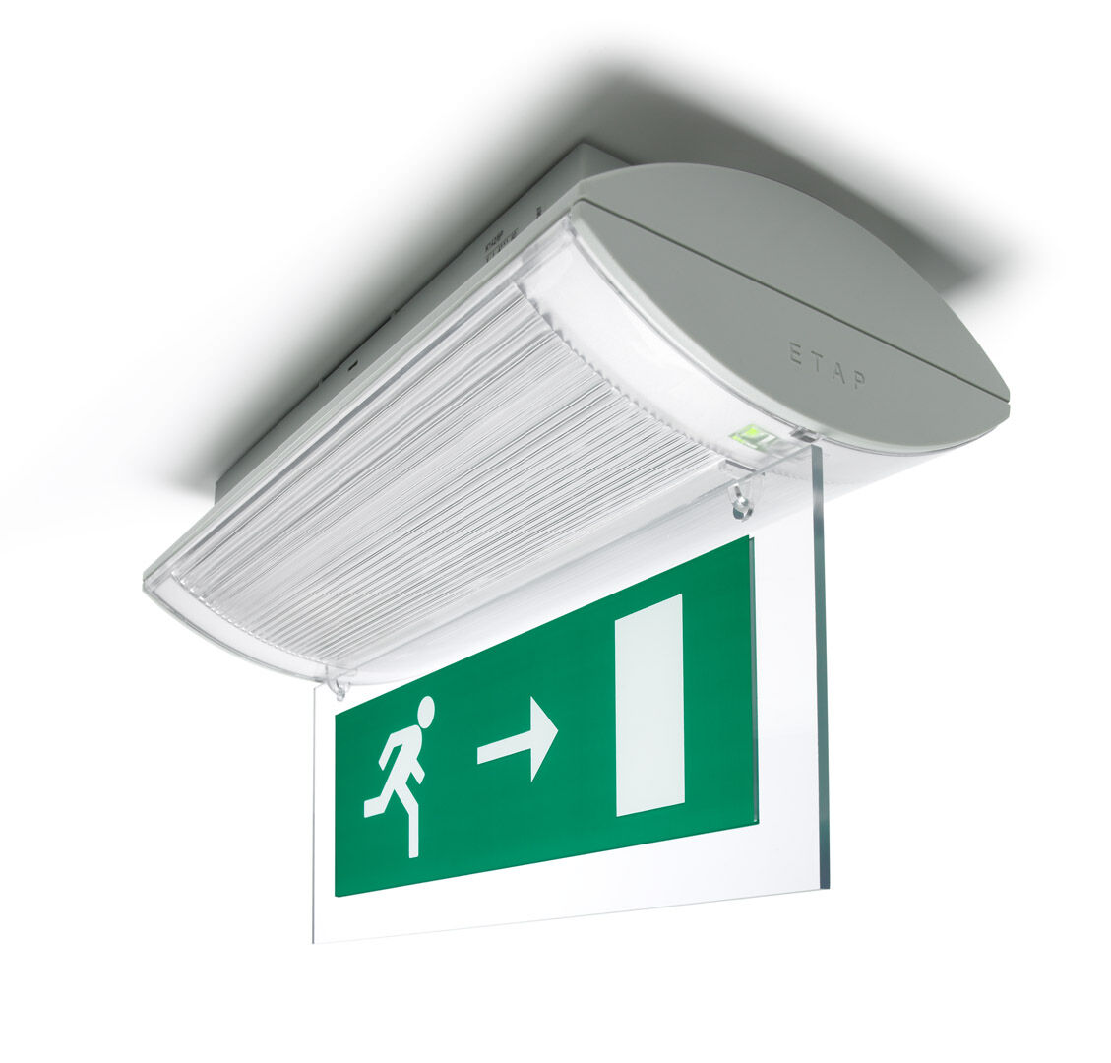
- Alumbrado de emergencia grande señalización (f) por un y ambos lados. Montaje empotrado.
- Centralizada.
- Dimensiones: 304 mm x 155 mm x 73 mm.
- Apertura sin tornillos, conexión eléctrica automática (hasta 2.5mm²), accesorios adicionales para empotrar.
- Lumen emergencia: 240 lm.
- Consumo de energía: 4.2 W.

- Tensión: 220-230V.
- La distancia de visualización del pictograma es 26 m.
- Para uso con sistema de baterías centralizadas a 230 V AC/DC.
- Modo permanente.
- Clase de aislamiento: clase II.
- Seguridad fotobiológic IEC/TR 62778: RG0.
- Policarbonato resistente a impactos carcasa, RAL9018 - blanco papiro.
- Grado de protección IP: IP42.
- Grado de protección IK: IK04.
- Comprobación del filamento: 850°C.
- 5 años de garantía en luminarias, fuente de luz, controlador y la batería.
- Certificaciones: CE, ENEC.
- La luminaria ha sido desarrollada y producida según la norma EN 60598-1 en una empresa certificada ISO 9001 e ISO 14001.

